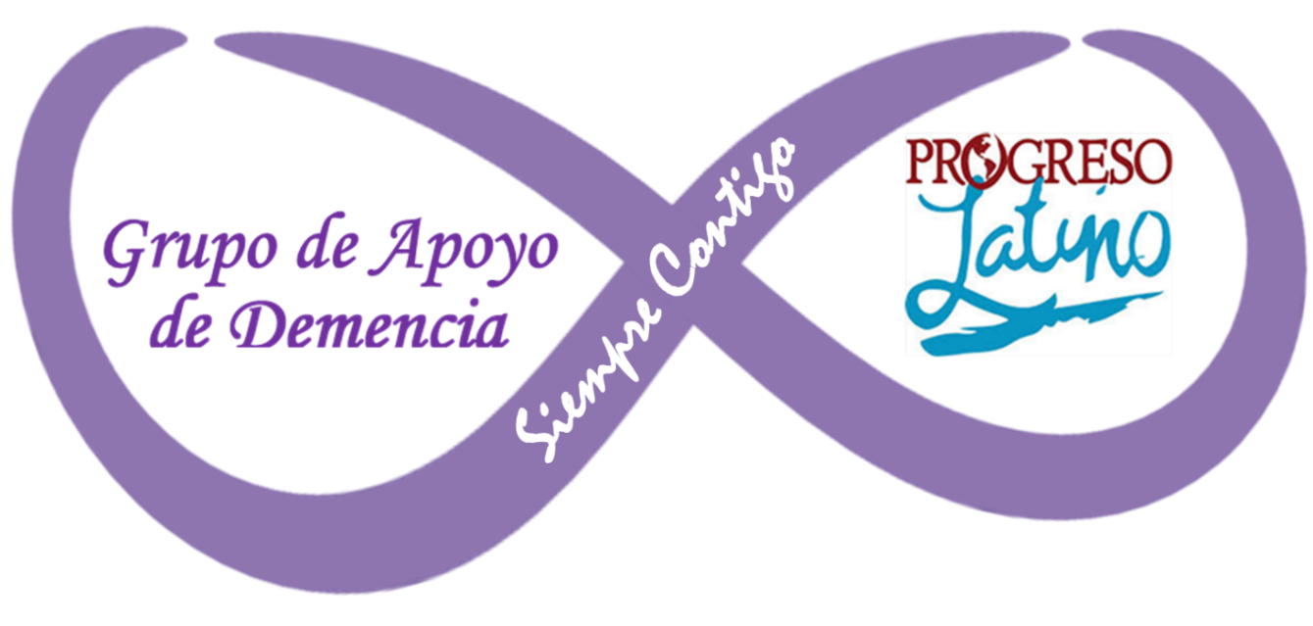

Grupo de Apoyo “Siempre contigo”
“Dicen Que el Alzheimer o la demencia es mucho más que la memoria…”

¡Te invitamos a que seas parte de este grupo que te ofrece Progreso Latino! En el encontraras de manera confidencial, apoyo, educación, recursos y también podrás y compartir con otras personas que están viviendo una experiencia parecida a la tuya
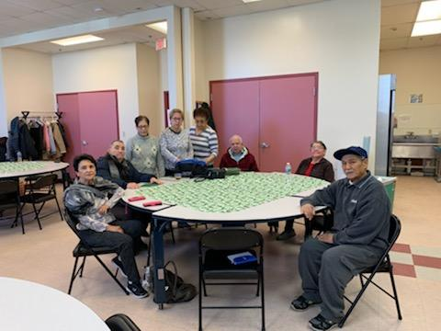
¡Ven, Te Invitamos… Llámanos!

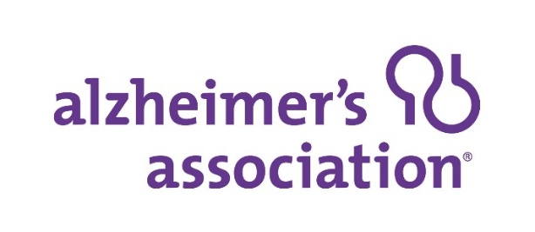
Agradecemos a la Asociación de Alzheimer por todo su apoyo
Para más información por favor llama al: (401) 728-5920 Ext. 317

